 | 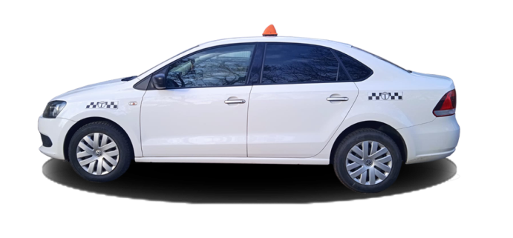
 | 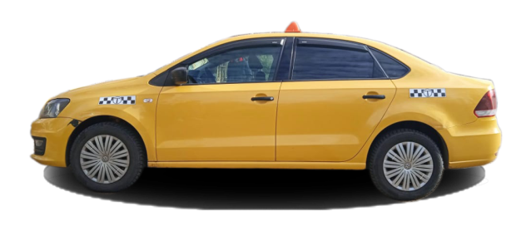

ВНИМАНИЕ ВОДИТЕЛЯМ ЛЕГКОВОГО ТАКСИ: ПРОВЕРЬТЕ НАЛИЧИЕ ВСЕХ РАЗРЕШИТЕЛЬНЫХ ДОКУМЕНТОВ!

Администрация Туапсинского муниципального округа обращается к водителям, осуществляющим перевозку пассажиров и багажа на легковом такси в Краснодарском крае, соблюдать требования действующего законодательства в сфере таксомоторных перевозок.

Легковое такси (категория М1) – транспортные средства, используемые для перевозки пассажиров и имеющие, помимо места водителя, не более восьми мест для сидения.

Для осуществления деятельности по перевозке пассажиров и багажа легковым такси требуется получение разрешения. Это разрешение предоставляется юридическому лицу, индивидуальному предпринимателю или физическому лицу (физлицо на НПД) и подтверждается записью в региональном реестре перевозчиков легковым такси, при условии, что действие разрешения не приостановлено или не аннулировано.

Основные требования к водителю легкового такси:
- стаж вождения по категории «B» не менее 3 лет;
- отсутствие медицинских противопоказаний к управлению транспортным средством;
- статус ИП, юридического лица или физического лица (физлицо на НПД), имеющего разрешение на работу или работа по трудовому договору между физическим лицом и перевозчиком, имеющим разрешение на работу;
- запрет на работу при наличии неснятой или непогашенной судимости за совершение преступлений, указанных в статье 328.1 Трудового кодекса РФ, или подвергнутому уголовному преследованию за эти преступления.

Основные требования к автомобилю легкового такси:
- внесение в реестр легковых такси Краснодарского края;
- цвет кузова – белый либо жёлтый;
- двигатель – электрический либо ДВС экологического класса не ниже IV;
- автомобиль включён в перечень локализации Минпромторга РФ или является исключением (уже в реестре на 01.03.2026 или принадлежит физлицу более 6 месяцев (по квоте)).

Основные требования к получению разрешения на деятельность:
- подача заявления с указанием номера записи транспортного средства в реестре легковых такси;
- для самозанятых (физлиц на НПД):
справка об отсутствии судимости;
договор со службой заказа легкового такси/агрегатором;
место жительства и налоговый учёт на территории Краснодарского края.

Регистрация транспортного средства в реестре легковых такси (Регистрация) и получение разрешения перевозчика (Разрешение) выполняются последовательно – сначала Регистрация, затем оформление Разрешения. Подать заявления можно следующими способами:
- через личный кабинет на портале Госуслуг;
- в МФЦ по месту жительства.

С 1 марта 2026 года функции по предоставлению государственных услуг в области организации перевозок пассажиров и багажа легковым такси (Регистрация, Разрешение) в Краснодарском крае исполняет Государственное казённое учреждение Краснодарского края «Центр организации дорожного движения» (ГКУ КК «ЦОДД»).

Перевозка пассажиров без Разрешения является незаконной деятельностью!

Ответственность за осуществление деятельности легкового такси без Разрешения.
Осуществление деятельности по перевозке пассажиров на легковом такси без действующего Разрешения влечёт административную ответственность в соответствии с частью 2 статьи 14.1 КоАП РФ («Осуществление предпринимательской деятельности без специального разрешения»).
Санкции по указанной статье:
- изъятие автомобиля и перемещение на охраняемую стоянку до вынесения решения суда;
- штраф от 2 000 до 50 000 рублей;

Почему это важно?
Наличие полного комплекта разрешительных документов:
- гарантирует безопасность пассажиров и соответствие автомобиля установленным требованиям;
- позволяет легально сотрудничать с любыми службами заказа легкового такси;
- защищает права водителей при возникновении спорных ситуаций;
- способствует развитию цивилизованного рынка таксомоторных услуг в Туапсинском муниципальном округе.

Администрация Туапсинского муниципального округа призывает всех водителей такси своевременно оформить необходимые разрешительные документы и вести свою деятельность в строгом соответствии с требованиями законодательства. Это позволит обеспечить высокий уровень безопасности и качества пассажирских перевозок на территории округа.

